**TUGAS PROJECT 10 RELASI ANTAR CLASS**

**ANALISIS DAN PERANCANGAN PERANGKAT LUNAK**

**APLIKASI KLIKNCLEAN**



KELOMPOK BYTE-BLAZER

DISUSUN OLEH :

KELAS C

Muhammad Syawali H.W (2200018067 / C)

Hasan Nur Rasyid (2200028068 / C)

Yudha Wira Dharma (2200018073 / C)

**Rido Isa Revananda (2200018076 / C)**

Bintang Anugrah Ramadhan (2200018077 / C)

**FAKULTAS TEKNOLOGI INDUSTRI**

**PROGRAM STUDI INFORMATIKA**

**UNIVERSITAS AHMAD DAHLAN**

**JULI 2024**

**GAMBAR RELASI ANTAR CLASS**

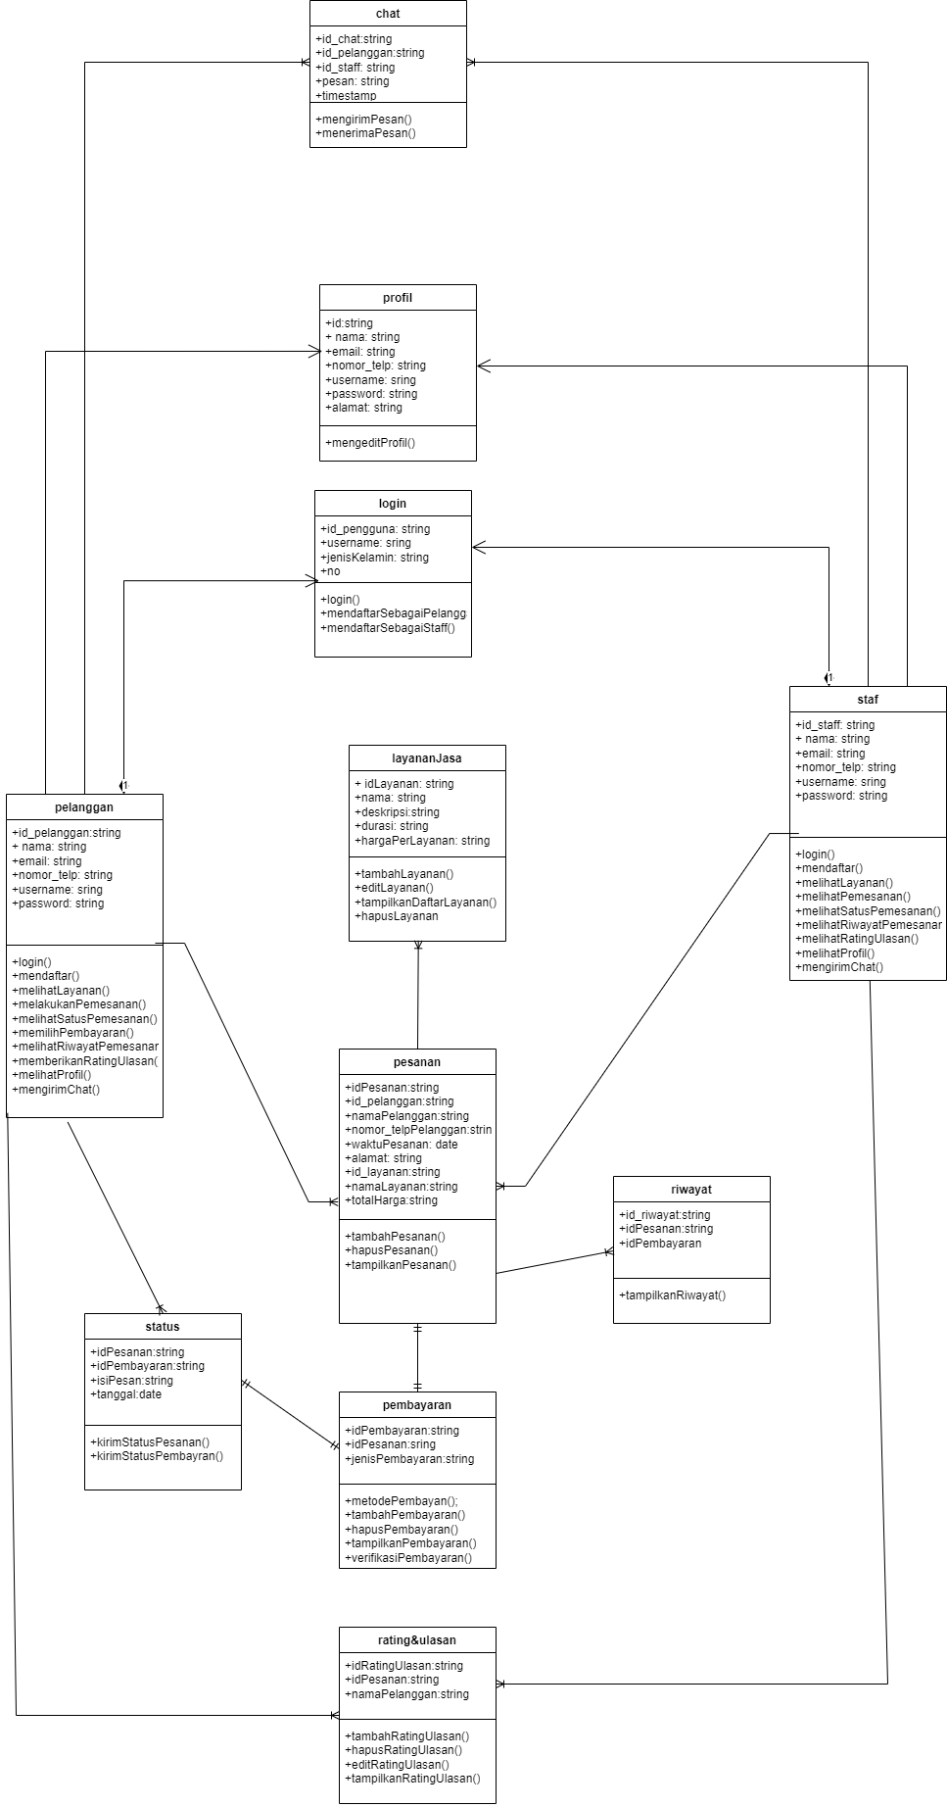

**Penjelasan :**

1. **Login berhubungan dengan Pelanggan dan Staf**
2. **Relasi: Komposisi**
3. **Deskripsi:** Setiap objek login terkait secara eksklusif dengan satu objek pelanggan atau staf. Jika login dihapus, pelanggan atau staf yang terkait juga akan dihapus.
4. **Profil berhubungan dengan Pelanggan dan Staf**
5. **Relasi: Asosiasi**
6. **Deskripsi:** Setiap pelanggan dan staf memiliki profil yang terkait. Profil dapat diperbarui tanpa menghapus pelanggan atau staf.
7. **Pelanggan berhubungan dengan Pesanan**
8. **Relasi: Asosiasi One-to-Many**
9. **Deskripsi:** Setiap pelanggan dapat memiliki banyak pesanan, tetapi setiap pesanan hanya terkait dengan satu pelanggan.
10. **LayananJasa berhubungan dengan Pesanan**
11. **Relasi: Asosiasi Many-to-Many**
12. **Deskripsi:** Setiap pesanan dapat mencakup banyak layanan, dan setiap layanan dapat termasuk dalam banyak pesanan. Hubungan ini mungkin memerlukan tabel penghubung (junction table) di dalam basis data.
13. **Staf berhubungan dengan Pesanan**
14. **Relasi: Asosiasi One-to-Many**
15. **Deskripsi:** Setiap staf dapat menangani banyak pesanan, tetapi setiap pesanan hanya ditangani oleh satu staf.
16. **Pesanan berhubungan dengan Pembayaran**
17. **Relasi: Asosiasi One-to-One**
18. **Deskripsi:** Setiap pesanan memiliki satu pembayaran yang terkait, dan setiap pembayaran terkait dengan satu pesanan.
19. **Pesanan berhubungan dengan Riwayat**
20. **Relasi: Asosiasi One-to-Many**
21. **Deskripsi:** Setiap pesanan dapat memiliki banyak entri riwayat, tetapi setiap entri riwayat hanya terkait dengan satu pesanan.
22. **Pelanggan & Staf berhubungan dengan Chat**
23. **Relasi: Asosiasi One-to-Many**
24. **Deskripsi:** Setiap pelanggan dan staf dapat memiliki banyak pesan chat, tetapi setiap pesan chat hanya terkait dengan satu pelanggan atau staf.
25. **Pelanggan berhubungan dengan Rating & Ulasan**
26. **Relasi: Asosiasi One-to-Many**
27. **Deskripsi:** Setiap pelanggan dapat memberikan banyak rating dan ulasan, tetapi setiap rating dan ulasan hanya terkait dengan satu pelanggan.
28. **LayananJasa berhubungan dengan Rating & Ulasan**
29. **Relasi: Asosiasi One-to-Many**
30. **Deskripsi:** Setiap layanan dapat menerima banyak rating dan ulasan, tetapi setiap rating dan ulasan hanya terkait dengan satu layanan.
31. **Pelanggan berhubungan dengan Status**
32. **Relasi: Asosiasi One-to-Many**
33. **Deskripsi:** Setiap pelanggan dapat menerima banyak status, tetapi setiap status hanya terkait dengan satu pelanggan.
34. **Staf berhubungan dengan Rating & Ulasan**
35. **Relasi: Asosiasi One-to-Many**
36. **Deskripsi:** Setiap staf dapat melihat banyak rating dan ulasan, tetapi setiap rating dan ulasan hanya terkait dengan satu staf.